**Project-Plan-v0.1**

Συνεργαζόμενα Μέλη (με Αλφαβητική Σειρά Επωνύμων)

1. Αγγουρά Ρουμπίνη Μαρία 1084634 4ο Έτος
2. Γιαννακόπουλος Θεόδωρος 1072573 5ο Έτος
3. Παυλόπουλος Ιάσονας 1084565 4ο Έτος

**Τυπικά Υποέργα**

|  |  |  |  |  |  |
| --- | --- | --- | --- | --- | --- |
| **Τυπικά Υποέργα** | **Περιγραφή** | **Προαπαιτούμενα έργα** | **Κανονική Εκτίμηση** | **Αισιόδοξη Εκτίμηση** | **Απαισιόδοξη Εκτίμηση** |
| **ΤΥ1** | Επαφή με τον πελάτη | **-** | **15** | **10** | **20** |
| **ΤΥ2** | Σχεδιασμός GUI Μελών | **ΤΥ1** | **15** | **10** | **20** |
| **ΤΥ3** | Σχεδιασμός GUI Εργαζομένων | **ΤΥ1** | **15** | **10** | **20** |
| **ΤΥ4** | Σχεδιασμός Βάσης Δεδομένων | **ΤΥ1** | **15** | **13** | **20** |
| **ΤΥ5** | Σχεδιασμός Συστήματος Ενοικίασης Βιβλίου | **ΤΥ1** | **10** | **8** | **12** |
| **ΤΥ6** | Σχεδιασμός Συστήματος Δωρεάς Βιβλίου | **ΤΥ1** | **10** | **7** | **15** |
| **ΤΥ7** | Σχεδιασμός Συστήματος Προβολής AR | **ΤΥ1** | **17** | **13** | **20** |
| **ΤΥ8** | Σχεδιασμός Συστήματος Ενημέρωσης Βιβλιοθήκης | **ΤΥ1** | **10** | **8** | **15** |
| **ΤΥ9** | Ανάπτυξη GUI Μελών | **ΤΥ2** | **20** | **15** | **25** |
| **ΤΥ10** | Ανάπτυξη GUI Εργαζομένων | **ΤΥ3** | **20** | **15** | **25** |
| **ΤΥ11** | Ανάπτυξη Βάσης Δεδομένων | **ΤΥ4** | **23** | **18** | **28** |
| **ΤΥ12** | Ανάπτυξη Συστήματος Ενοικίασης Βιβλίου | **ΤΥ5** | **15** | **12** | **20** |
| **ΤΥ13** | Ανάπτυξη Συστήματος Δωρεάς Βιβλίου | **ΤΥ6** | **12** | **10** | **15** |
| **ΤΥ14** | Ανάπτυξη Συστήματος Προβολής AR | **ΤΥ7** | **30** | **25** | **35** |
| **ΤΥ15** | Ανάπτυξη Συστήματος Ενημέρωσης Βιβλιοθήκης | **ΤΥ8** | **15** | **12** | **20** |
| **ΤΥ16** | Ενοποίηση Εργασιών | **ΤΥ9-ΤΥ15** | **10** | **8** | **15** |
| **ΤΥ17** | Έλεγχος και Διόρθωση Σφαλμάτων | **ΤΥ16** | **30** | **25** | **35** |
| **ΤΥ18** | Διορθώσεις Πελάτη | **ΤΥ17** | **30** | **25** | **35** |
| **ΤΥ19** | Εγκατάσταση Συστήματος | **ΤΥ18** | **6** | **3** | **10** |

**Χρονοπρογραμματισμός**

**Pert Chart**

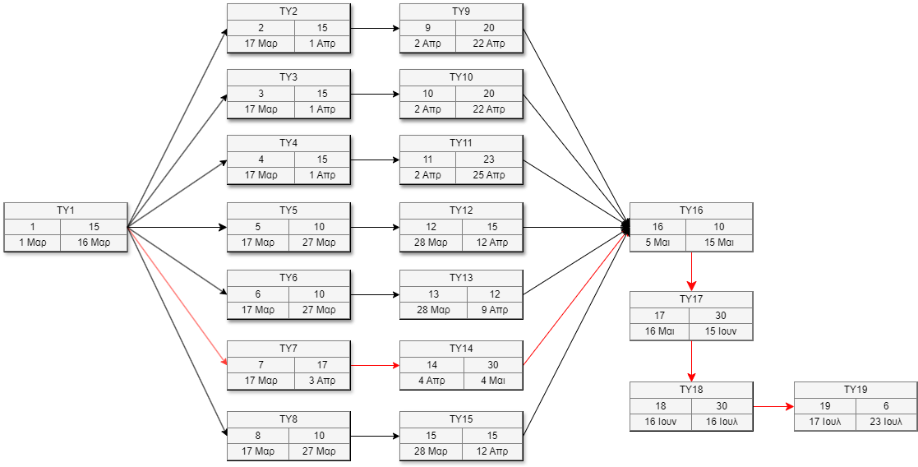

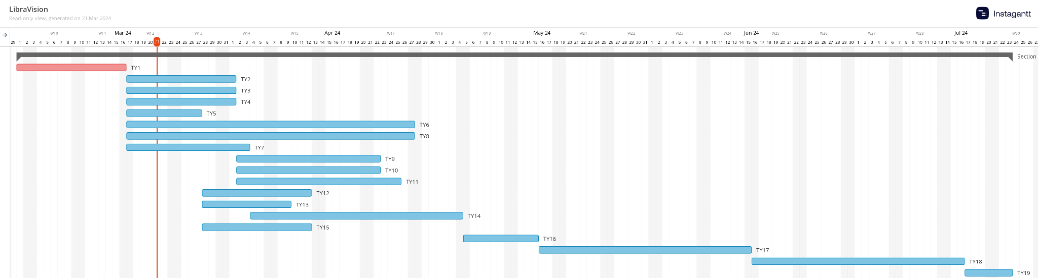**Gantt Chart**